

济南成型厂自动化静压造型线振动落砂机、输送槽更新技改项目招标项目

招标文件

**项目编号：_FSCZB2025090106_**

招 标 人：中国重汽集团济南动力有限公司

2025年9月

**目 录**

招标公告（适用于公开招标） - 1 -

第一部分 投标人须知 - 2 -

第二部分　技术标书 - 8 -

第三部分　合同主要条款 - 8 -

第四部分　投标文件附件 - 9 -

招标公告（适用于公开招标）

济南成型厂自动化静压造型线振动落砂机、输送槽更新技改项目招标公告

1. 项目名称及项目编号
2. 项目名称：济南成型厂自动化静压造型线振动落砂机、输送槽更新技改项目
3. 项目编号：FSCZB2025090106
4. 项目概况及招标形式
5. 招标内容：
6. 1.铸造一部振动落砂机更新;
7. 2.铸造一部振动输送槽更新;
8. 3.铸造二部一级落砂机更新。
9. 招标形式：公开招标
10. 投标人资格要求

1.拟投标人必须是在中华人民共和国境内注册的独立法人机构，具有独 立承担民事责任能力；注册资金不少于500万人民币(或等值其他货币);公 司成立三年以上(以营业执照成立日期到开标当日满三年为准),且经营范围 满足招标人需求；并在人员、设备、资金等方面具有承担本项目的能力；

2.拟投标人应提供三证合一的营业执照副本原件和扫描件(需盖章);

3.拟投标人应提供法定代表人资格证明文件；

4.拟投标人在工商行政管理局的《国家企业信用信息公示系统》中查询 不存在不良记录；

5.拟投标人不存在严重违规或被列入招标人“黑名单”的声明；

6. 拟投标人2022年1月1日至今经第三方审计的公司财务报表(资产 负债表、损益表、现金流量表)未显示异常；

7.拟投标人有与本次招标内容相同或类似项目业绩，且近3年内无因服 务不当而造成重大事故；

8.投标人三年内无违法及重大违规情况；

9.投标人须认可招标人的工作指令，包括节、假日能正常开展工作的要 求；

10. 投标人最近半年纳税正常；

11. 投标人信用证明材料(中国人民银行信用代码证+征信报告)未显示 异 常 ；

12.供方的直接或间接股东、法定代表人、董事、监事、高管非重汽员 工及其亲属；

13.本项目不接受联合体投标，拟投标人必须是最终投标单位和签订合 同单位，不得以任何理由将已中标项目以任何形式分包或转包给其他单位。

1. 报名及招标文件的获取

报名方式：拟投标人在“中国重汽e采通”平台报名。按照中国重汽e采通“SRM非生产供应商注册手册”进行注册，登录后进入“供应商应标”，选择对应的项目，点击“应标”后按照招标文件第三部分投标文件组成资格证明文件中的1.1-1.13准备资料并上传，资质审查通过即为报名成功；公示期间请尽快报名。

1. 投标文件的递交

在中国重汽e采通平台应标成功后，进入“供应商投标”环节，投递盖章扫描版电子标书（包含资质标书、技术标书、商务标书），若逾期未在中国重汽e采通平台上传电子标书，即便递交了纸版投标文件，一律视为无效投标。

1. 开标时间和地点

开标时间：2025年10月30日

开标地点:另行通知

1. 招标公告发布媒介

本次招标公告同时在 中国重汽官网、阳光采购平台上发布。

1. 联系方式

**商务联系人**：赵力

**电话**：17860606595

**邮箱**：[zhaoli@sinotruk.com](mailto:zhaoli@sinotruk.com)

**技术联系人**：侯天立

**电话**：15269194886

**邮箱**：houtianli@sinotruk.com

第一部分 投标人须知

1. 项目介绍
2. 项目名称：济南成型厂自动化静压造型线振动落砂机、输送槽更新技改项目
3. 项目编号：FSCZB2025090106
4. 招标形式：公开招标
5. 项目概况：更新疲劳设备，消除设备撕裂风险，保障关键生产线稳定运行。
6. 招标内容具体要求详见《技术标书》。
7. 报价：**报价应包含币种、不含税金额、税率及价税合计金额**

本次招投标为公开招标**；**

投标人自行勘察现场，进行合理报价。投标总报价应包括设备费、原厂服务费及相关配件、随机资料、保险、税费、运杂、安装调试、与其他专业配合及可预见的风险以及其它不可预见等全部费用。

3.2**所有设备的报价货币单位为： 元【人民币（应同时报含税价和不含税价并写明税率）】。**

1. 招标人信息：

商务联系人：赵力

电话：17860606595

邮箱：[zhaoli@sinotruk.com](mailto:zhaoli@sinotruk.com)

技术联系人：侯天立

电话：15269194886

邮箱：houtianli@sinotruk.com

1. 合格的投标人
2. 投标人须遵守《中华人民共和国招标投标法》及其它有关的法律和法规；为中华人民共和国境内注册的独立法人机构，具有独立承担民事责任能力；
3. 拟标投人必须是在中华人民共和国境内注册的独立法人机构，具有独立承担民事责任能力；注册资金不少于 500 万人民币（或等值其他货币）；公司成立 3 年以上（以营业执照成立日期到开标当日满 3 年为准），且经营范围满足招标人需求；并在人员、设备、资金等方面具有承担本项目的能力；
4. 投标人须具有良好的商业信誉和健全的财务会计制度，财务状况和市场行为良好。没有处于被有权机关吊销营业执照、吊销资质、停业整顿、取消投标资格以及财产被接管、冻结或进入破产程序等；
5. 投标人在“信用中国”中未列入联合惩戒失信人名单，且工商行政管理局的《国家企业信用信息公示系统》中查询不存在不良记录；
6. 无招标违规、谎报年度报告信息、提供虚假资质资料等行为或其他行政处罚记录；
7. 近三年内在经营活动中无与本项目有关的违法及重大违规情况；
8. 投标人没有被列入招标人处《黑名单》（《黑名单》指投标人与招标人在以往或正在进行的合作中，存在招标人认为的违反合同约定或违反法律法规等的失信行为）的；
9. 公司经营范围满足招标项目需求；
10. 投标人须具有履行招标文件所有设备、专业技术等要求的能力；
11. 投标人须有依法缴纳税收和社会保障资金的良好记录；
12. 具有本次招标货物的供货、安装、售后服务等的相应资质；
13. 投标人须负责提供合理的便于运输的包装物，并承担相关费用；
14. 投标人须认可招标人的工作指令，包括节、假日能正常开展工作的要求。
15. 拟投标人的直接或间接股东、法定代表人、董事、监事、高管非重汽员工及其亲属；
16. 投标人必须是最终投标、签订合同的单位，不得以任何理由将已中标项目以任何形式转包或者分包给其他单位；
17. 本次招标项目（不接受）联合体投标；法律、行政法规规定的其他条件；
18. 投标人是招标货物的制造商或制造商授权的经销商；一个制造商对同一品牌同一型号的货物,仅能委托一个代理商参加投标。如为代理商投标，需获得生产厂家正式授权，提供授权书原件，保证提供原厂售后服务并提供原厂售后服务承诺书原件。
19. 招标文件的领取、答疑、应标及投标报名
20. 发标时间：2025年9月27日
21. 招标文件领取方式、地点及领取截止时间
22. 答疑时间：2025年10月15日前
23. 提交疑问方式：将答疑问题以word文件格式发送至联系人邮件内，并电话联系工作人员查收，**邮件名格式为：XXX公司（五个字以内公司简称）XX项目答疑文件。同时必须在邮件中以文字方式提供投标人全称、投标授权人姓名、联系方式（固定电话、手机、电子邮箱），并提供附件2法定代表人授权委托书。**
24. 领取答疑、澄清和修改文件时间：2025年10月15日前：
25. 答疑、澄清和修改文件方式：招标人将以电子邮件的方式将招标文件的答疑澄清文件发送至答疑文件提交时登记的电子邮箱。
26. 报名方式

投标人在“中国重汽e采通”平台报名。按照中国重汽e采通“SRM非生产供应商注册手册”进行注册，注册完毕后按照**“SRM系统供应商用户手册”登录系统，**进入“供应商应标”，选择对应的项目，点击“应标”后按照招标文件第三部分投标文件组成资格证明文件中的1.1-1.13准备资料并上传，资质审查通过即为报名成功，公示期间请尽快报名。

投标保证金缴纳的时候，**务必备注所投标的项目名称**。

不按要求报名的，或因未提供相关信息导致后期无法退回保证金的，需投标人承担责任。

1. 应标截止时间 2025年10月9日
2. 投标文件编制
3. 投标文件的组成

投标人编写的投标文件由《投标文件（资质标）》、《投标文件（技术标）》(若有）、《投标文件（商务标）》（开标一览表）文件组成，共计 3 个文件。

1. 资质文件：
2. 法定代表人身份证明；
3. 法定代表人授权委托书（授权人需带身份证原件）；
4. 营业执照副本原件或复印件并加盖公章；
5. 投标人应具有相应生产证明，若非原厂商需提供原厂商授权书（原件或加盖投标单位公章的彩色打印件）；
6. 证明投标人满足投标资料表中列出的业绩要求的文件；
7. 经会计师事务所审计且出具无保留意见的近三年的财务审计报告原件，并加盖公章，包括但不限于报告页、经审计的资产负债表、利润表、现金流量表及报表附注。如投标人公司没有经审计的财务报告，可提供加盖公章的近三年财务报表，包括但不限于资产负债表、利润表、现金流量表。应提供中文版本的审计报告或财务报表；
8. 企业最近半年完税证明、信用证明材料（征信报告）；
9. 年度纳税信用评价信息（可从电子税务局查询截图，需加盖公章）；
10. 企业对外担保说明（写明贵单位对外有无对外担保和质押业务，需加盖公章）。
11. 信用中国截图或国家企业信用信息公示系统截图；
12. 招标文件中要求的其它资格证明文件。

* 对于投标人资质审核不通过的，招标人有权拒绝其投标。

1. 技术标：
2. 技术配置对比表。
3. 投标设备配置明细表；
4. 技术规格偏离表；
5. 技术性能、参数的描述；
6. 备品备件工具材料明细表；
7. 商务标：
8. 开标一览表
9. 投标函（格式见附件）;
10. 商务条款偏离表；
11. 投标货物分项报价表；
12. 备配件目录价格及折扣报价表
13. 商务报价注意内容：最高投标限价（招标控制价）：人民币 万元（含 %增值税），超过投标限价无法投标。
14. 投标文件的投递
15. 投标方式：
16. 邮寄地址：无需线下邮寄
17. 联系人及联系方式：
18. 投标文件递交截止时间：2025年10月29日17：00
19. 投标保证金收取、缴纳有效期及罚没
20. 投标保证金的缴纳
21. 投标保证金的缴纳形式：提交银行投标保函或从银行基本账户转账
22. 投标保证金的金额：人民币 20000 元

单位名称：中国重汽集团济南动力有限公司  
收款账号：37001616508050150300  
开户行名称：中国建设银行股份有限公司济南天桥支行  
开户行行号：105451000362

* 转账附言：公司名称+项目名称+投标保证金。

(4)保证金缴纳截止时间：2025年10月9日17：00前（同应标截止时间）

1. 选择提交银行投标保函的拟投标人，应在开标时提交投标保函正本，作为《投标文件》的一部分，该投标保函应是不可撤销的“见索即付”保函，保函有效期应满足投标有效期要求，由招标人留存保函正本。
2. 选择从银行基本账户转账的拟投标人，须在规定的时间之前将投标保证金从其单位基本帐户转出并到账，否则视为无效投标；未按规定提交保证金的拟投标人，其投标文件视为无效投标。拟投标人应充分考虑银行信息交换时间，由此带来的保证金不能按时到帐的责任由拟投标人自行承担。
3. 对于没有中标的投标人，投标保证金将于招标人内部完成中标人评审并确认最终中标人后在一个付款周期内予以原路返还（无息）；对于中标方，投标保证金将在签订合同后一个付款周期内内原路返还（无息）。
4. 发生以下情况时，有权没收保证金：  
   ①供应商在提交响应文件截止时间后撤回响应文件的；  
   ②供应商在响应文件中提供虚假材料的；  
   ③除因不可抗力或谈判文件、询价通知书认可的情形以外，成交供应商不与采购人签订合同的；  
   ④供应商与采购人、其他供应商或者采购代理机构恶意串通、围标、陪标的；  
   ⑤供应商有违约违规行为或被投诉、举报的，在调查处理期间，保证金暂不退还，待调查处理结束后按有关规定处理。  
   ⑥截至开标前3天，投标人无正当理由、未以书面形式向招标人递交说明而在投标截止日不来投标的。  
   ⑦自中标通知书发出之日起30日内，中标人无正当理由投标人无正当签订合同的；  
   ⑧采购文件规定的其他情形。
5. 开评标
6. 开标时间：2025年10月30日
7. 开标地点：另行通知
8. 开标方式：线上招标
9. 线上招标：因招标人原因，允许各投标方通过视频会议等形式线上招标，所需过程资料均通过e采通进行提报，由招标人创建视频链接，并在报名结束后统一通知。
10. 评标
11. 评标方法

* 评标方法（综合评分法）

本次招标采用综合评分法评标，即在最大限度地满足招标文件实质性要求的前提下，按照评分标准中规定的评分因素和评分细则进行综合评价、评分。

评标委员会各成员独立对每一份有效投标文件进行评价并对除报价以外的评分项目进行评分，报价得分由工作人员通过计算得出。

投标人得分＝∑评委评价得分/评委人数＋商务标得分

1. 评标流程

* **应标资格审查：在“中国重汽e采通”应标报名时，按照第一部分第四条投标文件编制资格证明文件中的1.1-1.11准备资料，上传完毕后，等待审核；**
* **通过应标资格审查的单位进入投标环节，按照“SRM系统供应商用户手册”，在重汽e采通平台投递电子标书（包含资质标、技术标、商务标）；没有通过应标资质审查的单位不能进入投标环节；**
* **资质标评审：资质标审核通过的单位，可以进入公开唱标环节；**
* **公开唱标：公示资质标入围单位的开标价格及商务条款响应情况；**
* **技术标评审：技术标评标专家组，通过重汽e采通，对各投标人的《投标文件（技术标）》进行综合评审；评审期间产生的技术澄清均由投标人在重汽e采通平台内完成提交；评审合格的单位进入商务标评审环节，评审不合格的单位被淘汰；具体评分详见评分标准；**
* **商务标评审：商务条款相应确认→价格澄清→商务标评审；评审期间产生的商务价格澄清均由投标人在重汽e采通平台限时内完成提交；**
* **注意：投标人均需要自带笔记本电脑在重汽e采通进行自主投标和提交澄清函；投标和提交澄清函均有时间限制，超时未提交的按无效处理。**

1. 评分标准

|  |  |  |  |  |  |
| --- | --- | --- | --- | --- | --- |
| **评价类型** | **评审内容** | **序号** | **内 容** | **标准分** | **评分标准** |
| **技术标**  100分 | 业绩 | 1 | 设备制造商同类型项目业绩 | 10 | 由评标委员会成员独立进行客观、公正的评价，按照优、良、一般进行赋分，最高10分（时间以签订日期为准）。  投标人在2021年1月1日以来在中国与本标同类规格产品的业绩，以合同复印件加盖公章为准（须有客户联系方式及联系人以供招标人核实确认）。 |
| 产品技术 | 2 | 设备制造商装备制造能力、生产设备、加工工艺、完善程度 | 15 | 由评标委员会成员独立进行客观、公正的评价，按照优、良、一般进行赋分，最高15分。 |
| 3 | 产品方案技术先进、各系统完善、性能可靠，设备主要核心部件，具备自身技术优势 | 40 | 以下各项由评标委员会成员独立进行客观、公正的评价打分。  投标文件中技术方案、软硬件配置、处理工艺、设施明细、技术参数、综合性能、控制方案等的先进性、符合性、适用性进行分析比较、评议、综合打分，按照优、良、一般进行赋分，最高40分。 |
| 答疑 | 4 | 现场答疑 | 5 | 投标人代表对方案、技术优势的讲解，以及就该项目难点回答评标专家现场提问，打分0-5分。 |
| 技术偏离 | 5 | 技术偏离 | 15 | 由评标委员会成员独立进行客观、公正的评价，根据各投标单位的核心产品的配置参数、技术偏离情况，在满足我司技术基本要求的前提下偏离，无偏离得满分15分，较大偏离每一项扣3分，一般偏离每一项扣2分，最低得分0分。 |
| 售后服务 | 6 | 技术培训方案：对采购方人员的技术培训方案安排科学、合理、可行 | 5 | 由评标委员会成员独立进行客观、公正的评价，按照优、良、一般进行赋分，最高5分。 |
| 7 | 投标人在中国有常驻的专业技术力量的维保机构并具有实施本项目维保的专业技术人员： | 5 | 由评标委员会成员独立进行客观、公正的评价，按照优、良、一般进行赋分，最高5分。 |
| 8 | 售后服务及时周到，有相应的服务承诺和具体的保证措施 | 5 | 由评标委员会成员独立进行客观、公正的评价，按照优、良、一般进行赋分，最高5分。 |
| **商务标**100分 | 评标基准价：  1、评标基准价为所有合理有效的最终投标报价的最低价。  2、有效的评标基准价得100分；其他投标人的价格得分按下列公式计算：投标价格得分=100×（评标基准价/投标报价）。  注：得分值取小数点后两位，不足一个百分点的，按照四舍五入法计算。 | | | | |
| **综合得分** | **综合得分=技术标得分×30%＋商务标得分×70%** | | | | |

1. 定标

本项目只产生 1 个中标人。中标人签订合同前须进行最终审查。最终审查的对象是投标项目的中标候选人。最终审查的内容是对中标候选人的经营状况、服务质量、资格、信誉以及招标人认为有必要了解的其它问题作进一步的考查及后审。最终审查的方式，根据需要采取问询或实地查证等方式。如审查结果不符合成交条件的，则本次评标作废或变更意向中标人。

1. 废标及终止招标

1.投标人有下列情形之一，其投标将被视为废标，招标人将严格按照《中华人民共和国招标投标法》及相关法律、法规及规章制度的规定行使权利。投标人给招标人造成损失的，招标人有索赔的权利，投标人应予以赔偿。

(1)投标人提供的有关资格、资质证明文件不合格、不真实或提供虚假投标材料；

(2)投标人在报价有效期内撤回投标；

(3)在整个评标过程中，投标人有企图影响评标结果公正性的任何活动；

(4)投标人以任何方式诋毁其他投标人；

(5)投标人串通投标；

(6)投标人被举报、检举，并经招标人查实无误的；

(7)以他人名义投标或者以其他方式弄虚作假，骗取中标的；

(8)投标人负责人为同一人或者存在控股、管理关系的不同单位；

(9)有效投标不足三家；

(10)不同投标人的投标文件异常一致或者投标报价呈规律性差异的；

(11)投标人报价均超过最高限价的；

(12)未按要求填报商务报价资料，对招标开展造成较大影响；

(13)未按照招标人规定的时间内在中国重汽e采通完成投标的；

(14)法律、法规规定的其他情况。

2.出现下列情形之一，招标人有权否决所有投标人的投标，并终止招标。

(1)符合条件的投标人或者对招标文件做实质响应的投标人不足三家的；

(2)出现影响采购公正的违法、违规行为的；

(3)评标委员会经评审，认为所有投标都不符合招标文件要求的；

(4)因重大变故，采购任务取消的；

(5)招标人认为其他应终止招标的情形。

3.中标人瑕疵滞后发现的处理原则：无论基于何种原因，各项本应作为拒绝处理的情形，即便未被及时发现或中标人隐瞒真实情况，而使该中标人通过了资格审核、初评、现场复审、终评或其他所有相关程序，包括已发布中标通知或已签订合同的情形，招标人均有权拒绝或取消中标人资格，一旦中标人被拒绝或该中标人此前的评议结果被取消，相关的一切损失均由该中标人承担。

1. 合同签订

1.招标人根据评标工作小组的评标结果确定中标人，在重汽e采通平台公布中标结果，并发送中标通知。

2.中标人应该在中标通知书规定的时间、地点与招标人签订采购合同，否则按照开标后撤回投标处理。

3.中标人应当按照合同约定的履约责任，在保证质量的前提下完成中标项目，不得将中标项目转包或分包给他人，否则视为违约，招标人有权解除合同。

**4.中标人由于履行义务的能力或信用有严重缺陷，招标人有权取消其中标资格，招标人将从中标候选单位中依序重新确定中标人，或重新组织招标；**

**5.合同以双方最终签署的版本为准。**

1. 交货及付款
2. 交货期：
3. 交货地点：
4. 交货方式：
5. 付款方式：
6. 半年期商业汇票（包括银行承兑汇票和商业承兑汇票）；**（5万元以上包括5万元）**  
   b)银行转账；**（5万元以下）**  
   c)财司转账；**（内部单位）**  
   d)其他情况，需要特殊审批。

**注：付款方式仅可根据项目情况从上选择一条保留至正式标书（正式标书删除红字内容）**

5.付款节点：

预付款：**（原则上所有合同不允许支付预付款）如需支付预付款，需添预付款的必要性说明，预付款不允许高于15%（需特殊审批）**

1. 其他付款节点：

3:6:1 ：

A.设备全部到货后，中标人提交金额为合同价款30%的收据并提供合同价款30%的增值税专用发票（含复印件二份），经招标人依照财务制度审核通过后30日支付；

B.设备验收合格后，中标人提交金额为合同价款60%的收据并提供合同价款70%的增值税专用发票（含复印件二份），经招标人依照财务制度审核通过后30日支付；

C.合同总价款的10%作为本合同约定设备的质量保证金，质量保证金在质量保证期内不计利息。质保期届满后支付。

④其他情况。**（需要特殊审批）**

1. 质保金
2. 本次招标最终解释权归中国重汽集团济南动力有限公司。

第二部分　技术标书

**第一章 采购货物概况**

**第一节 使用环境**

一、项目名称：中国重汽集团济南动力有限公司自动化静压造型线振动落砂机、输送槽更新技改项目。

二、建设地点：济南成型厂铸造一部、铸造二部。

三、使用地点：济南成型厂铸造一部、铸造二部。

四、工作制度：全年工作365天、双班制、设备年时基数7200小时。

五、使用地点区域自然环境：

5.1.海拔高度：1000m以下。

5.2.环境温度：室外极端最低温度-20℃、极端最高温度50℃，昼夜最大温差25℃；室内温度-10～42℃。

5.3.相对湿度：年平均59%，最大95%、最小15%。

5.4 降雨量：日最大降雨量298.4mm、年总降雨量685mm。

5.5 最大风速：15m/s。

5.6 最大积雪厚度：190mm。

5.7 地震烈度：七度。

六、能源环境：

6.1 电力：中国制式，供电电压380V±15%/220V±15%，供电频率50Hz±2%。

6.2 给水：市政自来水，0.20 MPa。

6.3 蒸汽：市政蒸汽，0.6 MPa±0.1。

6.4 压缩空气：自备空压机自产压缩空气，0.5-0.7MPa。

**第二节 采购货物概况**

**一、货物名称：**自动化静压造型线振动落砂机、输送槽更新技改项目（详见下表）

**二、货物数量：1**套（详见下表）

**三、分投分中：不允许**

采购货物主要构成一览表：

|  |  |  |  |  |
| --- | --- | --- | --- | --- |
| 序号 | 名称 | 型号规格 | 单位 | 数量 |
| 1 | 铸一振动落砂机更新（6100*1580*650mm） | 落砂机采用分离拖动方式，由一台电动机通过传动轴拖动两台箱式激振器作激振源，电机及激振器尽量采用招标方现有型号；栅格板采用NM400高强度耐磨钢板制作,落砂机参振部分由隔振弹簧支撑在机座上，隔振弹簧采用金属螺旋簧，材质为60Si2MnA。生 产 率 ≥60型/ｈ  电机 22kW  最大激振力 2X160kN  激振频率 970 1/min  激 振 器 2X T80160-6B  双 振 幅 4~6mm | 套 | 1 |
| 2 | 铸一振动输送槽更新  （9300*1500*450mm） | 振动落砂机总成通过4只隔振弹簧支撑在弹簧支座及底架上，输送槽耐磨层采用≥16mm厚NM400高强度耐磨钢板折弯而成，槽体为可拆卸结构，方便更换；在接料区域2500mm范围，设置附加挡板，附加挡板高≥300mm。  生 产 率≥60型/h；电机功率≤ 7.5 kW | 套 | 1 |
| 3 | 铸二振动给料机更新（4420*1575/1930*610mm） | 振动落砂机总成通过4只隔振弹簧支撑在弹簧支座及底架上，输送槽耐磨层采用≥16mm厚NM400高强度耐磨钢板折弯而成，槽体为可拆卸结构，方便更换；  生 产 率≥45型/h  振动电机MVSI 9-9310 （招标方提供） | 套 | 1 |
| 4 | 安装、调试 | 旧设备保护性拆除、新设备安装、调试、原设备线路及原除尘系统恢复。 | 宗 | 1 |
| 5 | 运输 | 新设备运输及旧设备厂内物流运输； | 宗 | 1 |
| 6 | 试运行服务 | 中标单位在招标方现场连续跟踪至少5个工作日，确保设备运行正常 | 宗 | 1 |

备注：1.本表所列采购货物仅为货物的主要构成部分，应配套供货以及招标人所列其它货物（或设备）和服务，请投标人认真阅读“供货范围”。若有异议，不管是多么微小，都应在投标文件“商务偏离”章节中予以详细说明。

1. 本表“供货方式”指：交钥匙方式——包括制造、运输、定点卸货、安装、调试、相关设备线路及除尘系统恢复、噪音检测等。

主要器件品牌表（可选同等或更优质量品牌）

|  |  |  |  |
| --- | --- | --- | --- |
| 序号 | 器件名称 | 品牌 | 备注 |
| 1 | 气动元件（如有） | SMC/亚德客 |  |
| 2 | 电气元件 | 正泰/施耐德/西门子 |  |
| 3 | 控制元件 | 三菱/欧姆龙 |  |
| 4 | 电机 | 皖南、华力、卧龙等 |  |

**四、采购货物特别说明**

招标人所列货物的名称和规格型号，如为某一供应商所特有，则该名称和规格型号可作参考，但要求投标人所提供的货物必须满足本技术标书实质性要求。

**第二章 技术要求**

**一、特别提示**

1.本章技术要求，仅对功能、设计、结构、性能、安装和试验检验等方面，提出了最低和一般性的技术要求，并未对一切技术细节作出规定。

2.本技术要求所使用的标准、规范等，如与投标人所执行的标准、规范不一致时，应按高于本技术要求所列的标准、规范执行。

3.投标人认为所供货物必需由招标人配备、解决或提供的其它要求，如设备基础隔振和减振设施、软化水、洁净气源等，均应在投标文件“技术偏离”中予以充分说明。

4.投标人应根据招投标货物具体要求，提出对厂房、设备基础（或安装平台）、公用设施、消防、环保等超出招标文件、投标文件、答疑文件、技术交流文件、技术协议书和合同等规定的、有特殊需要的解释、说明和要求。

5.无论是否有技术偏离，投标人均应在投标文件“技术偏离”中明确作出有无说明。若有异议，不管是多么微小，投标人必须予以明确和详细的说明或澄清。

6.为避免投标人优势在招标评审时漏项，质保期超出本技术标书要求的，应当在投标文件“技术偏离”中特别注明。

7.投标文件中，针对“特别提示”条款所做的回应，将作为投标人能否中标的重要依据之一。

**二、基本要求**

1.投标人所供的货物，必须符合中国最新版的法律、法规和相关标准、规范的要求，符合项目所在地政府有关特殊要求。

2.投标人所供货物涉及的专利权技术以及知识产权保护的其它技术等，应保证招标人不因此受到任何侵权指控以及实际损失。

3.投标人应保证所供货物的先进性、可靠性、经济性和实用性，并为全新货物（或设备）。

4.投标人应满足招标人提出的各项技术要求，必要时应当免费提供技术承诺或担保。

5.投标人应保证所供货物（或设备）为中国政府指定或规定的主管部门公布的非淘汰货物（或设备），并尽力提供中国政府指定或规定的主管部门认可的环保型和节能型货物（或设备）。

6.投标人应保证所供货物的完整性和成套性，能保证货物的正常运行、使用。

7.程序图纸要求

7.1 投标方必须提供所有设备程序的源代码，包括但不限于 PLC程序、HMI 程序、组态程序、机器人程序、视觉程序、伺服等。

7.2 投标方所提供的程序不得设置任何密码、保护等限制手段，PLC 不得设置修改下载权限，功能块不得设置密码保护。

7.3 HMI界面等需要密码保护的程序，投标方必须提供所有级别的用户名、密码。

7.4 投标方需在设备入场前提供设备程序源码，HMI 界面各级用户名和密码，并保证与现场程序一致。

7.5 投标方需在终验收前提供最新的设备程序源码和电气图纸，图纸要求为可编辑原格式（EPLAN、CAD 格式）且与实际接线一致。

7.6投标方提供所有备件详细明细（excel），包括备件名称、规格型号、品牌、数量等，非标件需提供详细订货号。

7.7仪器、仪表、控制器、特殊用途传感器等，如伺服驱动器、变频器、称重传感器等，需提供设备使用说明书。

7.8提供所有信号对接表（excel）。

8.接口协议要求

8.1 投标方免费开放所有通讯接口，包括但不限于以太网、RS232、RS485、PROFIBUS、PROFINET、MODBUS 等常见接口，以及设备特有的专用接口。

8.2 投标方免费提供数据交互功能，交互数据包括但不限于实时数据、历史数据、报警信息等。

8.3 投标方在设备入场前提供接口的技术文档和参数说明，包括但不限于接口协议、通讯速率、数据格式等。

8.4 设备使用周期内，投标方免费派遣技术人员与招标方调试团队共同进行设备通讯接口的调试工作。

9.电机能效

关于投标方货物中所供电机：**电机必须选用一级能效**。空调必须选用一级能效。

**三、技术要求**

1.铸造一线振动输送槽

1.1输送槽主要由槽体、上机架、平衡质体、电机传动系统、偏心轴弹性驱动系统，以及驱动弹簧、共振弹簧、隔振弹簧、导向摇臂、下机架等组成。其中，槽体和上机架装配联接在一起，组成工作质体，和平衡质体一起，通过隔振弹簧和导向摇臂支撑在机架上。

1.2安装于平衡质体上的偏心轴旋转时，带动驱动弹簧伸缩产生周期性的驱动力，使上机架和槽体产生周期性振动。槽体内的物料在振动作用下产生抛掷和滑移运动，实现向前均匀输送。

1.3输送槽槽体采用≥16mm厚NM400高强度耐磨钢板折弯而成，槽体为可拆卸结构，方便更换。

1.4在接料区域2500mm范围，设置附加挡板，附加挡板高≥300mm。

1.5振动输送槽为单激振源。

1.6 电气系统整体更新。

2.铸造一线振动落砂机

2.1落砂机采用分离拖动方式，由一台电动机通过传动轴拖动两台箱式激振器作激振源。两台激振器由传动轴串联，强制同步旋转，产生方向角为60°的直线激励，使落砂机以一定的加速度振动。

2.2当砂型或铸件放到栅格板上，栅格在激振器激振下将砂型或铸件上抛，然后下落与栅床碰撞，从而将砂型或铸件内芯砂破碎并通过栅格孔落到回砂输送设备内运走，铸件被振动输送至出口端。

2.3落砂机主要由机体、栅格板、机座、隔振弹簧、电机支架等组成。栅格板采用NM400高强度耐磨钢板制作,分块拼装式结构，用压板装配在机体侧板上。

2.4落砂机参振部分由20只隔振弹簧支撑在机座上，隔振弹簧采用金属螺旋簧，材质为60Si2MnA。

3铸造二线一级振动落砂机技术规格和要求

3.1振动落砂机主要由给料支架、槽体、平衡质体、振动电机、共振弹簧、隔振弹篢、弹簧支座、底架及止挡装置等组成。支架采用焊接结构，槽体与之装配一体，平衡质体连同振动电机通过共振弹簧与机体装配联接，整个机体总成通过4只隔振弹簧支撑在弹簧支座及底架上。

3.2本机采用单振动电机激振、双质体共振方式。当给料机通电工作时，振动电机所产生的激振力通过共振系统放大后传递给支架及槽体。在该激振力作用下，槽体产生直线振动，槽体内的铸型被振动向前输送，并在输送过程中部分被破碎。

3.3隔振弹簧采用回头簧(两端圈直径缩小)结构，与机体及弹支座之间采用螺栓紧固联接，每个弹簧支座的高度可调，以便于调整槽体的水平度并使各隔振弹簧受力均衡。

3.4在底架上设置止挡装置，用于设备停机时可能出现的机体振幅放大，甚至共振现象，以避免引起相邻设备之间的磕碰及其它事故。

3.5输送槽槽体采用≥16mm厚NM400高强度耐磨钢板折弯而成，槽体为可拆卸结构，方便更换。

3.6要求槽体侧面和底面安装保温层，保温层厚度≥60mm，建议使用钢丝网等措施进行固定，防止震动过程中保温层脱落。

4.现有设备关键参数

4.1铸造一线振动输送槽技术参数

槽体宽度 1500 mm

槽体长度 9300 mm

槽体深度 ≥450mm(不含挡板)

生 产 率 ≥60 型/h

电机功率 ≤ 7.5 kW

安装角度： 水平

4.2 铸造一线振动落砂机技术参数

槽体宽度 1580 mm

槽体长度 6100 mm

槽体深度 650 mm

生 产 率 ≥60型/ｈ

电机 22kW

最大激振力 2X160kN

激振频率 970 1/min

激 振 器 2X T80160-6B

双 振 幅 4~6mm

4.3铸造二线一级振动给料机技术参数

槽体宽度 1575/1930 mm

槽体长度 4420 mm

槽体深度 610 mm (不含挡板)

生 产 率 ≥45 型/h

振动电机 MVSI 9-9310 （招标方提供）

**5.其他要求**

5.1投标方应向甲方提供设备制造进度计划表，当实际进度严重偏离计划时，应向甲方说明。

5.2设备机身、气动管路、液压管路管路等颜色要求详见下表，漆面均匀无气泡、龟裂和其它缺陷,设备旋转零部件，如电机等需有旋转标识。

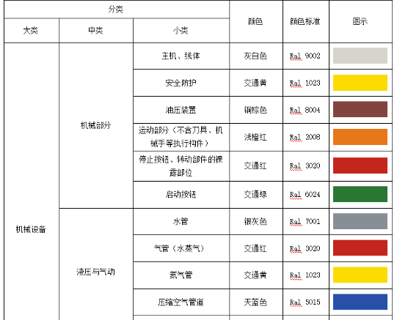

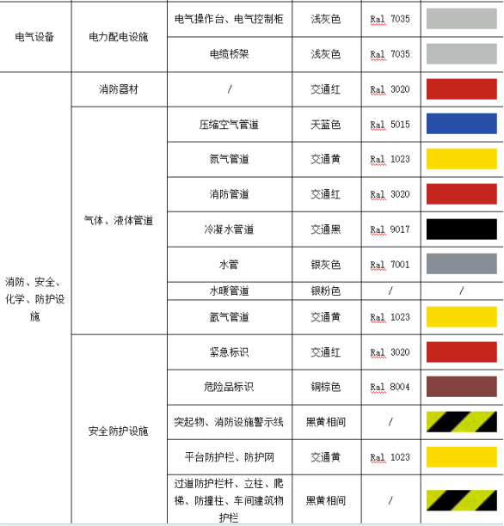

5.3有空气开关，含过流、过载、短路、缺相保护功能。三相线互换不会影响限位保护装置的保护功能。

5.4润滑点设置全面合理。

5.5液压系统压力检测开关均使用数显压力继电器，建议采用易福门、贺德克等国际知名品牌。通过压力继电器实现高低压报警，压力异常时设备动作停止并报警。

5.6液压元件（如有）选用力士乐、派克汉尼汾、油研等国际知名品牌。

5.7液压油箱（如有）配有高低油温报警、低油位报警。

5.8电磁换向阀等控制阀体电磁铁插头配有指示灯，便于观察阀体状态。

5.9压缩空气入口处（如有）配有减压、过滤及油雾润滑装置。压力显示仪表安装位置醒目，无阻挡物。减压阀后应设有数显电子压力继电器，可实现低压报警功能。

电气系统

5.10电气元件选用正泰、西门子、施耐德等知名品牌。

5.11控制电路全部采用 24V 安全电压，操作安全可靠。

5.12电控柜柜体表面漆膜应平整光滑、肉眼看不到皱痕、气泡等，电气柜的门应有足够的刚度，在全开启及转动时，无变形或下垂。门应开关灵活，开启角应大于90度，门与框之间不能有摩擦及损坏涂层的现象。

5.13电器元件型号、规格、数量、品牌等与图纸相符，所有元器件组装应排列整齐，安装牢固，所有标记牌的字迹应完整、清晰，且不易脱色、粘贴牢固，电器元件应能单独拆装更换，而不影响其它电器及导线束的固定。

5.14接线端子应无损坏，绝缘良好，固定牢固，强、弱电端子应分开布置。电气柜应按接线图进行布线，多股导线应加接线端子，压接牢固，接线两端应有编号套管，套管上字母朝向应一致，布线应按水平或垂直方向敷设，在不宜使用汇线槽的地方，可采用绝缘支架固定。两个接线端之间的导线不得有中间接头。

5.15直流正极采用棕色线，负极采用蓝色线，接地线PE采用黄绿相间线。

5.16电器元件的每一个接点不得超出2根接线端子。接线端子应与导线截面积匹配，不允许小端子配大截面导线。导线在穿越金属板孔时，应在金属板孔上套上大小适宜的保护套，保护导线绝缘层不磨损。柜体与柜门之间的走线，必须加护套导线，在线槽内容量不宜超过线槽的2/3。

5.17控制柜到设备之间弱电部分不可与强电同槽布线。

5.18柜内应设置3孔、2孔220V插座各1处,具备照明检修灯具。

5.19程序图纸要求

1. 投标方必须提供所有设备程序的源代码，包括但不限于 PLC程序、HMI 程序、机器人程序、视觉程序、伺服等。

b. 投标方所提供的程序不得设置任何密码、保护等限制手段，PLC 不得设置修改下载权限，功能块不得设置密码保护。

c. HMI 界面等需要密码保护的程序，投标方必须提供所有级别的用户名、密码。

d. 投标方需在设备入场前提供设备程序源码，HMI 界面各级用户名和密码，并保证与现场程序一致。

e. 投标方需在终验收前提供最新的设备程序源码和电气图纸，图纸要求为可编辑原格式（EPLAN、CAD 格式）且与实际接线一致。

四、执行标准

1.招标人此处所列标准仅为涉及的主要标准，而且不保证其为最新版执行标准；投标人应当在投标文件中认真予以填写、补充和修改完善。

2.投标人需要执行的标准，应当采用所供货物通过买方组织的最终验收之日已经开始执行的最新标准。

3.采购货物的产品质量、技术标准如在招投标文件中无相应说明，则按中华人民共和国有关部门颁发的最新的国标或专业（部）标准执行及相应的国际标准。

4.采购货物没有国家或专业（部）标准的，按企业标准执行时，卖方应在合同签署之前，将所涉及的企业标准提供给买方确认。

5.采购货物如果采用国际标准，其执行标准由投标人提供、招标人确认。

6.采购货物所涉及的标准不统一时，原则上按照最严格标准执行。

7.涉及的主要标准表

|  |  |  |  |
| --- | --- | --- | --- |
| **序号** | **标准名称** | **标准编号** | **备注** |
| 1 | 《钢结构工程施工及验收规范》 | GB50205-2001 | 买方确认 |
| 2 | 《机械设备防护罩安全要求》 | GB15741-2008 | 买方确认 |
| 3 | 《联锁装置要求》 | GB/T 41108 | 买方确认 |
| 4 | 《防护锁定装置》 | GB/T 18831-2017 | 买方确认 |
| 5 | 《机械安全设计通则》 | GB/T 15706-2012 | 买方确认 |
| 6 | 《工业机械电气设备通用技术条件》 | GB/T522611-96 | 买方确认 |
| 7 | 《低压配电设计规范》 | GB50054-95 | 买方确认 |

**第三章 供货范围及供货方式**

**第一节 供货范围**

**一、供货范围（按照组成项目主要构成一览表的所有最小单元逐一列示，要涵盖培训等内容）**

|  |  |  |  |  |
| --- | --- | --- | --- | --- |
| 序号 | 名称 | 单位 | 数量 | 备注 |
| 1 | 铸一振动落砂机更新（6100*1580*650mm） | 套 | 1 | 采用分离拖动上激振方式，主要由机体、支腿、弹簧、栅格板、激振装置等组成。 |
| 1.1 | 机体 | 件 | 1 | 采用焊接结构，主要材料采用Q235B/Q245R，焊后时效处理。 |
| 1.2 | 支腿 | 件 | 4 | 采用Q235B优质碳素结构钢焊接。含机体支腿和电机支腿。 |
| 1.3 | 弹簧 | 件 | 20 | 采用金属螺旋弹簧，材质60Si2MnA。 |
| 1.4 | 栅格板及压板 | 套 | 1 | 栅格面板采用NM400材质，压板采用45淬火。 |
| 1.5 | 激振装置 | 套 | 1 |  |
| 1.5.1 | 激振器T80160-6B | 台 | 2 | 采用哈瓦洛耐震轴承 |
| 1.5.2 | 传动轴 | 件 | 2 | 非标定制 |
| 1.5.3 | 电机 | 台 | 1 | 皖南、华力、卧龙等 |
| 2 | 铸一振动输送槽更新  （9300*1500*450mm） | 套 | 1 | 采用平衡式双质体结构，主要由底座、槽体、支架、平衡质体、电机传动系统、偏心轴弹性驱动系统，以及驱动弹簧、共振弹簧、隔振弹簧、导向杆、机架等组成。 |
| 2.1 | 底座 | 件 | 1 | 采用Q235B优质碳素结构钢焊接。 |
| 2.2 | 槽体 | 件 | 1 | 采用≥16mmNM400折弯成型。 |
| 2.3 | 支架 | 件 | 1 | 采用型钢焊接成型。 |
| 2.4 | 平衡质体 | 件 | 1 | 采用Q235B优质碳素结构钢焊接。 |
| 2.5 | 护罩、挡板等零散件 | 套 | 1 |  |
| 2.6 | 导向杆 | 套 | 1 | 钢制，两端为橡胶铰链。 |
| 2.7 | 驱动系统 | 套 | 1 | 含电机、同步带系统、偏心轴、带座轴承、推力座等。 |
| 2.8 | 弹簧 | 套 | 1 | 含减振弹簧、共振弹簧、驱动弹簧，均为金属螺旋弹簧，材质60Si2MnA。 |
| 3 | 铸二振动给料机更新（4420*1575/1930*610mm） | 套 | 1 | 由给料支架、槽体、平衡质体、振动电机（招标方提供）、共振弹簧、隔振弹篢、弹簧支座、底架及止挡装置等组成。 |
| 3.1 | 槽体 | 件 | 1 | 焊接结构，槽底板为≥20mm NM400板，侧板为≥16mm Q355B板。焊后退火。 |
| 3.2 | 支架 | 件 | 1 | 焊接结构，焊后退火。 |
| 3.3 | 平衡体 | 件 | 1 | 焊接结构，材质为Q235B，焊后退火。 |
| 3.4 | 底座 | 件 | 1 | 焊接装配结构，高度可调，带止挡装置 |
| 3.5 | 弹簧 | 套 | 1 | 含减振弹簧、共振弹簧，均为金属螺旋弹簧，材质60Si2MnA。 |
| 3.6 | 槽体保温 | 套 | 1 | 底面、侧面保温，保温层厚度≥60mm。 |
| 4 | 安装、调试 |  | 1 | 旧设备保护性拆除、新设备安装、调试、原设备线路及原除尘系统恢复 |
| 5 | 运输 | 宗 | 1 | 新设备运输及旧设备厂内物流运输； |
| 6 | 试运行服务 | 宗 | 1 | 中标单位在招标方现场连续跟踪至少5个工作日，确保设备运行正常 |

**（一）一般界定**

1.包括本技术标书所列明的主要货物以及货物正常运行所必需的全套连线设备、材料等。如货物端联接法兰外端面之内的、电气系统接口压线板（插座等）之内的设备、材料、联接螺栓、垫片等。

2.包括为保证货物正常安装、调试和验收完成及以前所必需的整套配件、附件及材料、油料、控制软件及程序或指令等。

如果终验收完成后，投标人有需要收回的配件、附件、材料等，应当在投标文件的技术偏离条款中，予以详细说明；否则视同包括在供货范围之内。

3.包括货物维护维修所必需的专用工具。

4.包括货物为达到产品标准以及环保、消防和劳动安全卫生等国家法律、法规和标准、规范要求而必须配备但标书未明确提出的除尘系统、通风系统、近距离照明系统以及劳动安全防护设施（不包括人体防护用品）等使用现场配套的设备、材料等。

包括为保证货物自身正常运行所必需的、满足使用地点环境条件的通风、冷却、降温等必需设施。

如投标人难以提供或无优势提供以及属于选用配置的，则应当在投标文件的技术偏离条款中，予以详细说明并注明投标报价未包含该部分的货值。

**（二）供货范围边界界定**

1.买方提供货物所需的建筑物（如厂房等）和构筑物（如混凝土池、砼基础等），包含正常安装施工所需的预埋件（如穿管、预埋螺栓、螺母及垫片）。

2.买方提供符合本技术标书中“采购货物概况”和“使用环境”章节所列明品质的电力、自来水、压缩空气、蒸汽、天然气（或煤气）管线至系统接口，如：系统电力接口的接线端，水、气等外围管线端联接法兰外端面。

如果投标人认为能源系统接口地点以及操控地点之间的货物数量不清或难以界定，应当以书面方式询标或以单价方式报价；否则视同满足招标人要求。

3.对于招标文件中无明确具体要求而投标人认为必须具备的其它货物，投标人必须将该部分货物单独报价（该报价含运杂费及税费等其它费用，而且不再作为其它报价涉及的其它费用的计算基数）。

4.以“交钥匙”方式采购的货物，在满足技术标书本节上述要求之外，同时包括货物正常运行、使用所需要的过桥、护栏、防护网、盖板等辅助设施。

**二、备品备件、易损件和专用耗材供货范围**

1.备品备件、易损件和专用耗材是招标人为保证货物质保期之后正常运行一年所自备自用的备品备件、易损件和专用耗材。

质保期之内正常需要的备品备件、易损件和专用耗材全部包括在供货范围之内而不属于本条款界定的范围（应有明细）。

2.供货范围包括易损件和专用耗材的制造图纸及其技术要求等资料，如涉及专有技术或无法提供，应在投标文件中予以澄清或说明。

**三、技术资料供货范围**

技术资料供货范围包括：

1.在合同签订后 15 个日历日内，提供货物基础及相关的设计、制作所需的纸质及电子版资料；电子版文件应当能够使用常用版本软件可以阅读甚至使用，进口货物、设备应有中外文对照。

2.在预验收前，提供货物各部分的功能描述文件、图片、影像等资料（进口、设备应有中外文对照）。

3.在终验收前，提供货物各部分的功能描述文件、图片、影像等资料（进口、设备应有中外文对照），提供为保证货物后续正常运行所需的工装、吊（挂）具明细及其图纸、具体技术要求等资料（如果供货范围包含该部分实物）。

4.在终验收前，提供确定的维修所需要且买方可以自行采购的外购件、外协件、电气元件及主要原材料的供货厂家明细表。

5.在终验收后的第一笔货款支付日之前，提供包括货物的备品备件、易损件和专用耗材的图纸及技术参数、技术要求等资料。

6.在终验收后的第一笔货款支付日之前，提供关于采购货物的操作维护手册、保养维修手册、安全注意事项等的使用说明书、仪器仪表检定和使用维修说明书、合格证、产品样本等技术资料（含图片和影像等资料）；对于进口设备，应有中外文资料说明。

7.在终验收后的第一笔货款支付日之前，提供关于采购货物的电气资料（包括接线图、原理图、布线图、梯形图等）、液压（气动）原理图和系统图、安装基础图、维修图等有关的资料（含图片和影像等资料）；非标准货物还应当提供设计总图、全线布置图等详细资料；对于进口设备，应有中外文资料说明。

8.本条款所列的技术资料、图片、影像等，投标人应各提供5套，其中2套为电子版光盘；每份技术文件应装有目录清单。

9.本条款所列要求，如招标人认为投标人提供的资料不能满足要求时，有权要求投标人免费补充或增加。

**四、供货范围特别提示**

如果投标人认为本节所列的供货范围难以满足，则仍需要按照本要求提供，但该部分货物应当在投标报价中单独列明货物名称及品质、货值。

**第二节 供货方式**

**一、供货方式**

完全交钥匙方式，即本次招标货物至少包括以下货物及服务：非标或特需设计、制造、至交货地点的运输（含定点装卸）、安装、调试、买方安装地竣工验收服务、货物移交、约定培训等全流程范围。

**二、供货地点：**济南市章丘区世纪大道6677号济南成型厂。

**三、供货时间**

1.自合同签定生效之日起，60个日历日之内交货至供货地点。

2.接续20个日历日之内完成安装调试或根据招标方要求分段实施。

3.接续30个日历日之内完成终验收。

安装调试时间或终验收时间超过规定时间的，投标人应当随标书提供详细的工期计划。

**四、包装**

1.所提供货物（或设备）的包装，应遵照国家标准和有关包装、包皮的技术条件，或按照最好的商业惯例进行包装。

2.包装应能满足所需要采取的运输方式（船运、汽运或铁路运输）、多次吊装卸装、卸货以及长期露天堆放要求，应能防止雨淋、受潮、生锈、腐蚀、受振、受磁以及机械和化学因素等引起的损坏。

3.所提供货物（或设备）的包装，应能防止其一般性被窃或受外力破坏；一般不得采用有大缝隙的板条包装。

4.应对包装件做必要的加固和固定，以防止运输可能造成的损坏。

5.每个包装件应有装箱单，并至少标明名称、型号规格、数量、净重和毛重、投标人（或供货商）名称和制造日期等相关内容。

6.每个包装箱应有明显标志，并具有中文书写的合同号、装运标志、发货和到货地点名称、发货人和收货人名称、货物名称和项目号、箱号和外型尺寸等内容。

7.应按照不同的装运要求在包装箱上标明“小心轻放”、“箭头向上”、“防潮”、“防磁”、“不准平放”等标志，以及其它适用的国标通用标志。

8.包装箱应连续编号，不应出现重复编号。

9.在不受到外界破坏情况下，包装应保证自交货日起一年内货物（或设备）完好无损。

**五、运输**

1.应负责将货物（或设备）运到目的地，并必须做到货物（或设备）在任何运输过程中不受损坏和遗失。

2.同批货物（或设备）应统一包装、编号运输。

3.一般情况下，经由铁路、公路运输的包装件尺寸和重量不应超过国家所规定的尺寸限制，特殊情况应予以说明。

4.在每批货物（或设备）发出后，应立即通知买方；通知中应指明：合同号、货运单号、件数、重量和货物（或设备）发出日期等相关内容。

5.货物（或设备）运抵交货地点后，应负责货物（或设备）的卸货、搬运、保管等事宜，或按照合同约定。

**第四章 质保期及售后服务**

一、质保期及质保要求

1.全部供货范围内的设备、材料、零配件和工器具等，除合同特别约定外，其质保期均自终验收签字生效之日起 12 个月。

投标货物或涉及的关键总成和零件，如果有更长时间质保期，允许更改并说明，此将有利于投标人。

设计使用寿命短于质保期的易损件除外，但属于易损件的，应当有明确说明。

2.质保期之内，如果货物出现设备、总成、关键零部件或者多处一般零部件的二次以上的更换或维修行为，则质保期自更换或维修行为结束、货物重新正常运行使用之日起重新计算。

3.质保期内免费提供零部件和及时有效的服务。质保期内因货物本身缺陷造成的各种故障，卖方应负责免费维修和服务。

4.质保期终止之日起一年内重复出现的质保期之内出现的故障，仍属质保范围而且应当免费。

二、技术及培训服务

1.应负责在买方货物使用现场，对技术、维修和操作人员提供免费的理论、技术和操作、维修等方面的技术指导和培训，并接受买方有关人员的技术咨询。培训工作日不少于3个日历日。

2.应免费提供一定数量的培训资料。

3.应按要求免费积极协助和提供买方以及买方所委托的工程设计单位有关人员所需要的、与货物有关的工程设计资料、技术咨询等。

4.若卖方提供货物涉及到外购外协货物、而且该货物的技术质量等较为关键时，卖方应能保证得到配套厂家的技术支持，并免费为买方提供技术服务。

5.负责制定对买方人员在运行、维修和试验等方面的培训计划，并有专人负责实施培训计划，负责指导买方受培训人员正确理解设计和制造意图，认识设备的特点和特性，掌握在运行、维修和使用管理中应遵守的规则等方面的综合知识。

三、安装调试及验收服务

1.指导安装调试或负责安装调试以及协助验收，投标人均应在投标文件中明确其收费额或免费约定，否则视同免费；安装调试及验收服务均应按照合同约定或协议、通知及时组织并完成。因卖方原因造成的延期，所发生的费用全部由卖方承担。

2.若卖方提供的货物涉及到外购外协货物、而且该货物的技术质量等较为关键时，应保证能得到供应商的技术支持，并免费为买方提供安装使用现场的指导与培训。

3.根据货物的要求，调试及验收可分空载和负载两个阶段进行；买方将积极协助卖方达到货物的各项技术指标和性能要求。卖方在买方现场进行的货物的安装、调试和试运行，买方有权参与，卖方应无条件向买方提供现场记录和试运行数据及报告。

4.在卖方所提供货物需要得到买方建设项目所在地政府或行业主管部门的查验、试验、验收时，卖方应当免费完成或协助招标人完成所需要的工作、材料和服务等。协助完成的，应当在投标文件报价内容中予以说明，否则视同免费。

5.卖方应当向买方提供货物试验、验收的有关标准、规范和方法，同时提供货物涉及并使用的软件合法性证明。

6.服务缺陷视同货物缺陷和履约延期。

四、售后服务

1.卖方提供的货物涉及的所有售后服务均由卖方负责。如果发生问题并且收到通知，卖方应当在2小时内予以答复。

2.如发现所提供的货物存在问题，需要卖方解决或配合解决时：在质保期之内，应在接到通知后24小时内派有关人员到达现场；在质保期之外，应在接到通知后72小时内派有关人员到达现场。

3.卖方派往买方使用现场的人员，应具有较高的业务素质；现场解决问题时，不得无故拖延或推迟，应为买方提供最佳的服务。

五、其它服务

1.若卖方所提供货物有需要进口的，卖方一般应自行、自费办理；必要时，买卖双方共同办理。

2.除招标文件、投标文件、答疑文件、技术标书、合同等约定之外，卖方应免费负责必要的或强制性的货物的检验、试验、化验等直接费用。

3.本章节条款所列“免费”，并非指定不可收费，而是指招标文件、投标文件、答疑文件、技术交流文件、技术标书和合同等范围之外，投标人不可另行收取的费用。

**第五章 预验收和终验收**

一、验收依据和验收标准

1.验收标准一般以技术标书和合同规定验收。无论技术标书和合同，是否全部并准确列明验收所涉及的相关标准，均作为验收标准之一。

2.如果验收过程中，发现招标文件、投标文件、答疑文件、技术交流文件等与技术标书、合同存在差异，原则上以涉及条款中对买方最有利条款为验收依据。

二、检验

如果采购货物涉及必要的或必需的检验，投标人应当在投标文件中明确可能涉及的检验费用，并将该费用包含在投标总报价之内；不作针对性澄清或说明的，视同包含在投标总价之内。基本约定如下：

1.国产货物的检验一般由买卖双方共同进行或按照合同要求进行。

2.进口货物的检验，卖方需要按照下述要求进行：

2.1 进口货物发货前，应对货物的质量、型号、规格、性能和数量/重量作精密、全面的检验，并出具证明书，证明所供货物符合合同规定。

2.2 应依据合同规定的要求，提供买卖双方达成一致的货物的验收标准和装箱单，作为买方检验的依据。

2.3 进口货物到达目的地后，买方有权申请中国商品检验检疫局进行检验，如发现货物的品质及规格与合同或发票不符，除买方的责任外，买方有权在货物到达卸货目的地后180个日历日内，根据中国商品检验检疫局出具的证明书向卖方提出索赔，因索赔所发生的一切费用(包括检验检疫费等)均由卖方承担。

三、验收基本条件

验收一般分预验收和终验收两部分。预验收一般在卖方现场进行，终验收在安装调试完成及试运行后的买方现场进行。但是所有的项目，包括不能预验收的项目和预验收通过的项目都在终验收时重新检验，最终只以终验收为准。

买卖双方按照合同约定执行了合同，同时货物完成了试运行并经检验合格，则具备验收条件。

1.预验收一般条件

1.1 卖方已经按照“供货范围”要求提供了预验收资料，并且资料齐全、完整和有效。

1.2 货物应完整且所有的零部件应该安装牢固，外观无损伤，所有的焊缝饱满、无残渣等缺陷。

1.3 货物的油漆质量应饱满、有光泽，无掉漆、无色差、无“桔皮”等不良现象（特殊标志除外）。

1.4 货物标牌完整、清晰、明确。

1.5 货物的安全要求符合中国最新的相关法律、法规、标准和规范以及合同要求。

2.终验收一般条件

2.1 经过预验收而且没有出现新的质量问题，或者满足预验收条款。

2.2 货物安装调试完毕，并至少经过了验收要求的负荷试运行。

2.3 货物正常运行时，噪声等环境影响因素满足国家和当地环保主管部门规定，安全措施落实、有效。

2.4 计量仪器、仪表配套合理，采用中国的法定计量单位，计量准确、灵敏可靠。保证设计指标和仪器说明书的参数的实现（提供合格证或第三方鉴定文件）。

2.5 试运行期间或之后无维修、调整等行为（特殊情况除外）。

2.6 货物质量、技术性能等，达到签定的技术标书和合同规定的终验收标准。

3.终验收基本要求

3.1 出现下列问题之一，视作验收失败：

3.1.1 设备验收时，其参数无法满足招标书中的技术要求。

3.1.2 在整个验收过程中发生关键零部件损坏或重大故障；

3.1.3 一般性故障超过2次；

3.1.4 更换的零部件货值超过总货值的1%。

3.2 累计负载运行实际性能（或生产率）达不到合同规定；

3.3 终验收原则上要求一次完成。若一次验收不成功，最多允许两次；如果出现第三次验收失败，重新作价或退货；

3.4 终验收通过后买卖双方共同签署终验收报告，并移交、核对全部供货范围内物品。

**第六章 投标技术文件一般要求**

一、技术文件一般内容要求

1.投标人应认真阅读招标文件和本技术标书，并按要求编写投标技术文件。

2.投标技术文件至少应对投标货物的功能用途、技术性能、质量标准、技术参数等作出详细说明。

3.投标技术文件至少应根据投标货物的关键设备、总成、零部件或系统作出满足或优于招标文件要求的详细说明。

4.投标技术文件至少应按照招标文件要求（或投标人建议）列明备品备件、易损件和专用耗材明细。

5.投标人应当而且必须分别说明所列备品备件、易损件和专用耗材的使用寿命（以有效工作小时数说明）。

6.投标的货物，应当根据其配置和备品备件、易损件、专用耗材情况，尽可能详细且分类填入下表：

6.1备品备件、易损件和专用耗材明细表：

备品备件、易损件和专用耗材明细表 单位：元

|  |  |  |  |  |  |  |  |
| --- | --- | --- | --- | --- | --- | --- | --- |
| 序号 | 名称 | 型号规格 | 单位 | 数量 | 单价 | 总价 | 制造商 |
|  |  |  |  |  |  |  |  |
|  |  |  |  |  |  |  |  |
|  |  |  |  |  |  |  |  |
|  |  |  |  |  |  |  |  |
|  |  |  |  |  |  |  |  |
|  |  |  |  |  |  |  |  |

6.2“开标一览表”和“明细表”仅作为投标人编制投标技术文件的一般格式。其中序号编写应当便于招标人了解分类或分项货物之间的所属关系，如1、1.1、1.2；

6.3应当尽可能将货物的配置列全、列细，这将有助于投标人胜出；

6.4单价与总价之间、总价与分类小计价之间、分类小计价与合计价之间数据应当齐全而且准确；

6.5 本条款表格中的制造商，应当为全称或公认的简称。

二、技术文件中货物报价格式要求

1.投标技术文件中，如未按照要求编写、或者存在漏项和缺项，将有可能造成对投标人不必要的误解；必要时，漏项和缺项涉及的费用，将有可能以其它投标人中，相同或相似项目的最高价，计入投标人的投标总报价之内，作为评标的依据之一。

2.如果投标总报价与其它价格出现错误或不一致，将有可能导致废标。

3.投标总报价为自合同签定生效至合同无异议执行完毕涉及的买方需要支付的全部费用。如投标人认为本招标及投标货物涉及特需或专门的设计，应当单独列明设计费。

4.备品备件、易损件和专用耗材，招标人将可能与投标人按照投标价格另行签署供货合同。

5.要求投标总报价、分项报价、明细报价之间应当具有相互间对应关系以及填报分项和明细报价，仅为便于评标而不妨碍投标人以最合适的形式签署合同。

三、验收标准及内容要求

除招标文件明确的验收标准或内容之外，投标人应当在投标文件中提供预验收（必要时）和终验收的标准以及规程；在合同签定之前，经投标人和招标人双方洽谈确认并签署，以作为验收标准执行。

# 

**第七章 其它要求及说明**

一、要求

为保证本技术标书所列采购货物的质量以及先进性、可靠性、经济性和实用性，要求投标人在投标文件中，至少应具备以下资格证明文件或资料：

1.投标人应是独立法人或得到法人授权的机构。应当在投标文件中提供法人营业执照（复印件）、税务登记证以及组织机构代码证（国际供应商参考该要求提供有效证明文件），并保证其真实性和有效性。

2.投标人应当是通过有关资格认证的法人。应当在投标文件中提供有效期内的资格认证证书，如：ISO9001、VDA6.1、QS9000等。

3.国产设备应附有采购货物（或设备）涉及的由“中国质量认证中心”颁发的《中国国家强制性产品认证证书》（CCC证书）。

4.应附有其它与投标人、采购货物有关的荣誉证书或资料。

5.必须附有投标货物涉及产品要求的、国家或行业管理规定要求的、或者投标人认为能够体现其投标货物合法性及先进性的最高级别的证明材料（投标货物不涉及的除外）：

5.1国家相关机构颁发的有效期之内所必需的《生产许可证》；

5.2产品（或技术）鉴定报告/证书、专利证书或专利许可证书、新技术成果证书等；

5.3产品相关检验、试验报告，如：型式试验检验报告、安全试验检验报告、电弧效应试验报告、噪声检测报告等；

5.4其它能够证明所供货物的质量水平、技术水平、安全性水平、节能性水平、环保性水平等相关的其它证明文件或资料、报告等；

5.5该类报告或证明材料对于投标人胜出乃至中标极为重要！

**6.必须附有：**与本采购货物相同或相似技术规格、型号的而且已经正常使用或通过验收的近三年以上的货物的市场销售业绩清单，清单中应具备：买方单位名称、销售货物的规格型号、数量、（交货）时间、联系人和联系电话（非移动通信号码）等条目内容；投标人应当保证其业绩的真实性，否则将影响投标或中标资格。

二、其他

1.投标人可以根据自身的技术、经验等优势以及对招标文件和本技术标书的理解，写明对招标人所采购货物的优化方案或建议意见。投标人的这些努力，招标人表示感谢，并将有助于投标人优先胜出。

2.即使有建议意见或建议方案，仍应依据招标文件和本技术标书要求，编写符合要求的投标文件。建议方案或建议意见，应以单独篇章或文件，予以说明和报价。

3.请投标人仔细阅读“采购货物概况”章节内说明，针对允许分投分中的货物，招标人有权利选择其中优秀设备或服务，作为投标人合同供货范围中的指定选用设备或服务（替代投标人分投而未中标部分）。

4.招标文件、投标文件、答疑文件、技术交流文件、技术标书等，在采购过程全部为有效文件，如有差异，以对招标人最有利的条款为准。

5.为避免歧义，本技术标书涉及招投标环节的条款，均将潜在的卖方称为投标人、将买方称为招标人；定标后合同签署环节以及后续的合同执行环节条款，招标人称为买方、投标人中的中标方称为卖方。

第三部分　合同主要条款

1. 标的、数量、交货期
2. 交货地点
3. 价款及付款方式
4. 质量要求、保修期及售后服务
5. 安装、调试及验收要求
6. 违约责任
7. 争议解决方式

第四部分　投标文件附件

说明：

1.投标人须认真填写和提交本部分中的附件文件；

2.对附件文件中所要求的内容应给予明确的答复；

3.附件文件的签字人应保证其对一切问题的答复、所做的声明及出具的资格资质文件、资料等具有真实性和准确性；

4.招标人将对投标人提交的文件、资料等内容予以保密，但不退还；

5.所有附件文件应以中文书写，作为投标文件的组成部分。

**附件1** **投标函**

致：中国重汽集团济南动力有限公司：

根据贵方 **项目**招标公告，投标公司， 法人代表人为 ，正式授权 提交纸质投标文件：资质证明文件、商务文件和技术文件正本一份；电子版投标文件一份。

据此函，签字代表宣布同意如下：

1.投标人已详细审查全部“招标文件”，包括修改文件（如有的话）以及全部参考资料和有关附件，已经了解我方对于招标文件、采购过程、采购结果有依法进行询问、质疑、投诉的权利及相关渠道和要求。

2.投标人在投标之前已经与贵方进行了充分的沟通，完全理解并接受招标文件的各项规定和要求，对招标文件的合理性、合法性不再有异议。

3.本投标有效期自开标日起 90个日历日。

4.如中标，本投标文件至本项目合同履行完毕止均保持有效，本投标人将按“招标文件”及政府采购法律、法规的规定履行合同责任和义务。

5.投标人同意按照贵方要求提供与投标有关的一切数据或资料。

6.与本投标有关的一切正式往来信函请寄：

地址：

邮编：

电话（请填写手机号码）： 传真：

投标人代表姓名： 职务：

开户银行：

银行帐号：

投标人名称（盖章）:

授权代表签字：

日期： 年 月 日

**附件2 法定代表人授权委托书**

本授权委托书声明：我＿＿＿＿＿＿＿（姓名）系＿＿＿＿＿＿＿＿＿＿＿＿＿＿＿＿＿＿＿＿＿＿＿＿＿＿＿＿（投标人全称）的法定代表人，就现授权委托＿＿＿＿＿＿＿＿＿＿＿＿＿＿＿＿＿＿＿＿＿＿＿＿＿＿＿＿（单位名称）的＿＿＿＿＿＿＿＿（姓名、职务）为我公司全权代表，全权代表在投标文件、评标过程中的书面承诺、合同等所签署的一切文件和处理与之有关的一切事务，我均予以承认。

全权代表无转委权。特此委托。

|  |
| --- |
| 附法人身份证明复印件（正反面）  附授权代理人身份证明复印件（正反面） |

全权代表姓名： 性别： 年龄：

单位： 部门： 职务：

法定代表人签字或盖章

被授权人签字

被授权人电话：

投标人名称（公章）

年 月 日

**附件3 投标人基本情况表**

|  |  |  |  |  |  |  |
| --- | --- | --- | --- | --- | --- | --- |
| 企业名称 |  | | | | 联系人 |  |
| 企业地址 |  | | | | 联系人电话 |  |
| 企业性质 |  | | | | 注册时间 |  |
| 企业法人代表 |  | | | | 企业资质 |  |
| 品牌区分 | □自产 □总代理 □代理 □经销 | | | | | |
| 品牌名称 |  | | | 质量  体系 | / | |
| 单位概况 | | | | | | |
| 参保职工总人数 |  | 工程技术人员 |  | 生产、销售人员 |  | |
| 企业优势、关键产品特点 |  | | | | | |
| 企业行业水平及行业口碑 |  | | | | | |
| 公司现有主要研发、 实验、生产设备 |  | | | | | |
| 近三或五年企业类似业绩及履约情况 |  | | | | | |
| 售后服务及质量 |  | | | | | |
| 对本项目在设计、制造、进度、财务等方面采取的组织措施和相关人员简介 |  | | | | | |

**附件4 保密承诺函**

项目名称：

**中国重汽集团济南动力有限公司：**

我代表（投标人名称）对招标人的商业秘密作如下承诺：

无论是否中标、是否签署合同，对获得的招标人商业秘密（包括但不限于产品和/或装备的技术文件、制造文件、实验文件和销售及售后服务文件等，如报告、通知、记录、会议纪要、备忘录、图纸、草图、样品、模型、企业标准、软件；不论以何种形式提供，如光盘、磁盘、录像带、照片或其他表述，无论该信息是以口头还是书面方式还是何种语言提供、是否标识为保密，也无论该等信息储存于任何载体）承担保密责任。

投标人：（盖章）

法定代表人（委托代理人）：（签字）

日 期： 年 月 日

**附件5-1 技术规格偏离表**

项目名称：

|  |  |  |  |
| --- | --- | --- | --- |
| **序号** | **招标要求** | **响应规格** | **是否偏离** |
|  |  |  |  |
|  |  |  |  |
|  |  |  |  |
|  |  |  |  |
|  |  |  |  |
|  |  |  |  |
|  |  |  |  |
|  |  |  |  |
|  |  |  |  |
|  |  |  |  |
|  |  |  |  |
|  |  |  |  |
|  |  |  |  |
|  |  |  |  |

投标人：（盖章）

法定代表人（委托代理人）：（签字）

**附件5-2** 设备分项配置

设备分项配置表

|  |  |  |  |  |  |  |
| --- | --- | --- | --- | --- | --- | --- |
| 1 | 2 | 3 | 4 | 5 | 7 | 8 |
| 序号 | 货物名称 | 型号和规格 | 数量 | 单位 | 原产地和制造商名称 | 备 注 |
| 1 | 铸一振动落砂机更新（6100*1580*650mm） |  |  |  |  |  |
| 1.1 | 机体 |  |  |  |  |  |
| 1.2 | 支腿 |  |  |  |  |  |
| 1.3 | 弹簧 |  |  |  |  |  |
| 1.4 | 栅格板及压板 |  |  |  |  |  |
| 1.5 | 激振装置 |  |  |  |  |  |
| 1.5.1 | 激振器T80160-6B |  |  |  |  |  |
| 1.5.2 | 传动轴 |  |  |  |  |  |
| 1.5.3 | 电机 |  |  |  |  |  |
| 2 | 铸一振动输送槽更新  （9300*1500*450mm） |  |  |  |  |  |
| 2.1 | 底座 |  |  |  |  |  |
| 2.2 | 槽体 |  |  |  |  |  |
| 2.3 | 支架 |  |  |  |  |  |
| 2.4 | 平衡质体 |  |  |  |  |  |
| 2.5 | 护罩、挡板等零散件 |  |  |  |  |  |
| 2.6 | 导向杆 |  |  |  |  |  |
| 2.7 | 驱动系统 |  |  |  |  |  |
| 2.8 | 弹簧 |  |  |  |  |  |
| 3 | 铸二振动给料机更新（4420*1575/1930*610mm） |  |  |  |  |  |
| 3.1 | 槽体 |  |  |  |  |  |
| 3.2 | 支架 |  |  |  |  |  |
| 3.3 | 平衡体 |  |  |  |  |  |
| 3.4 | 底座 |  |  |  |  |  |
| 3.5 | 弹簧 |  |  |  |  |  |
| 3.6 | 槽体保温 |  |  |  |  |  |
| 4 | 安装、调试 |  |  |  |  |  |
| 5 | 运输 |  |  |  |  |  |
| 6 | 试运行服务 |  |  |  |  |  |
|  |  |  |  |  |  |  |
| ... | 如有其他，可根据技术方案特点自行添加 |  |  |  |  |  |
|  |  |  |  |  |  |  |
|  |  |  |  |  |  |  |
|  |  |  |  |  |  |  |
|  |  |  |  |  |  |  |
|  |  |  |  |  |  |  |
|  |  |  |  |  |  |  |
|  |  |  |  |  |  |  |
|  |  |  |  |  |  |  |
|  |  |  |  |  |  |  |
|  |  |  |  |  |  |  |
|  |  |  |  |  |  |  |
|  |  |  |  |  |  |  |
|  |  |  |  |  |  |  |
|  |  |  |  |  |  |  |
|  |  |  |  |  |  |  |
|  |  |  |  |  |  |  |
|  |  |  |  |  |  |  |
|  |  |  |  |  |  |  |
|  |  |  |  |  |  |  |
|  |  |  |  |  |  |  |
|  |  |  |  |  |  |  |
|  |  |  |  |  |  |  |
|  |  |  |  |  |  |  |
|  |  |  |  |  |  |  |
|  |  |  |  |  |  |  |
|  |  |  |  |  |  |  |
|  |  |  |  |  |  |  |
|  |  |  |  |  |  |  |

注：

1.该明细表所有信息均为必填项，不得删减，可细化可增加。

**2.此表格需在技术标中体现，并明确规格型号、品牌等信息。**

3.此表分项明细需要和附表9-1完全对应。

4.因填写不规范造成废标及终止招标的，责任由投标人自负。

投标人(章)： 授权代表(签字)： 年 月 日

**附件5-3 本项目全生命周期内备品备件、易损件和专用耗材明细表**

备品备件、易损件和专用耗材明细表 单位：元

|  |  |  |  |  |  |  |  |
| --- | --- | --- | --- | --- | --- | --- | --- |
| 序号 | 名称 | 品牌 | 型号规格 | 单位 | 市场价 | 重汽折扣价 | 更换周期 |
|  |  |  |  |  |  |  |  |
|  |  |  |  |  |  |  |  |
|  |  |  |  |  |  |  |  |
|  |  |  |  |  |  |  |  |
|  |  |  |  |  |  |  |  |
|  |  |  |  |  |  |  |  |

注：必须提供本项目生命周期内所涉及到所有备品备件、易损件和专用耗材明细表，以便于质保期外，招标人能够根据清单快速找到同规格产品。

投标人：（盖章）

法定代表人（委托代理人）：（签字）

日 期： 年 月 日

**附件6 2023年8月1日至今同类项目业绩一览表**

项目名称：

|  |  |  |  |  |  |  |
| --- | --- | --- | --- | --- | --- | --- |
| **序号** | **采购单位** | **项目名称**  **（万元）** | **数量** | **合同金额** | **合同签订时间** | **联系人及**  **联系电话** |
|  |  |  |  |  |  |  |
|  |  |  |  |  |  |  |
|  |  |  |  |  |  |  |
|  |  |  |  |  |  |  |
|  |  |  |  |  |  |  |
|  |  |  |  |  |  |  |
|  |  |  |  |  |  |  |
|  |  |  |  |  |  |  |
|  |  |  |  |  |  |  |
|  |  |  |  |  |  |  |
|  |  |  |  |  |  |  |
|  |  |  |  |  |  |  |
| 2023年8月1日至今所有业绩合同总额汇总（必填） | | |  |  |  |  |

注：提供2023年8月1日以来同类产品的制造销售业绩（用户名单、联系方式），并附合同复印件。该同类项目业绩一览表**必须如实填写，应全尽全**；一览表最终的所有业绩**合同总额汇总必填**，此项很重要，数据将影响现场评标专家组对投标单位的业绩考评。若未提供相应业绩证明，根据技术标评分规则，将影响现场评标专家组对投标单位业绩判定打分。

投标人：（盖章）

法定代表人（委托代理人）：（签字）

日 期： 年 月 日

**附件7 设备质量承诺函**

项目名称:

**中国重汽集团济南动力有限公司：**

我代表(投标人名称)为保证中标产品的质量特作如下承诺：

投标人：（盖章）

法定代表人（委托代理人）：（签字）

日 期： 年 月 日

**附件8 开标一览表**

**《开标一览表》单独封存，以备唱标使用**

项目名称：

|  |  |  |  |  |  |  |  |
| --- | --- | --- | --- | --- | --- | --- | --- |
| **序号** | **货物名称** | **数量** | **投标总价（元）** | **质保期** | **交货及安装**  **时间** | **付款方式及比例如何响应** | **付款方式及比例是否偏离** |
| **1** |  | **1套** | **不含税价：**  **含税价格： （大写： ）**  **税率：** |  |  |  |  |

**注：**

**1.此表中的报价必须与相应的报价明细表中的报价一致。**

**2.此表在投递标书时请单独密封两份，否则不予唱标。**

**3.需写明含税价、不含税价格、税率。**

**4.投标总价包括设备费、调试费、备品备件、特殊工具、运杂费、装卸费、技术服务费、保险费及增值税和其它税费。**

投标人：（盖章）

法定代表人（委托代理人）：（签字）

日 期： 年 月 日

### 附件9 设备分项报价表

#### 表 9-1

设备分项报价表

第 页 共 页

|  |  |  |  |  |  |  |  |  |
| --- | --- | --- | --- | --- | --- | --- | --- | --- |
| 1 | 2 | 3 | 4 | 5 | 6 | 7 | 8 | **9** |
| 序号 | 货物名称 | 型号和规格 | 单位 | 数量 | 原产地和制造商名称 | 单价（不含税）  (元) | 总价[5×8]（不含税）  (元) | 备 注 |
| 1 | 铸一振动落砂机更新（6100*1580*650mm） |  |  |  |  |  |  |  |
| 1.1 | 机体 |  |  |  |  |  |  |  |
| 1.2 | 支腿 |  |  |  |  |  |  |  |
| 1.3 | 弹簧 |  |  |  |  |  |  |  |
| 1.4 | 栅格板及压板 |  |  |  |  |  |  |  |
| 1.5 | 激振装置 |  |  |  |  |  |  |  |
| 1.5.1 | 激振器T80160-6B |  |  |  |  |  |  |  |
| 1.5.2 | 传动轴 |  |  |  |  |  |  |  |
| 1.5.3 | 电机 |  |  |  |  |  |  |  |
| 2 | 铸一振动输送槽更新  （9300*1500*450mm） |  |  |  |  |  |  |  |
| 2.1 | 底座 |  |  |  |  |  |  |  |
| 2.2 | 槽体 |  |  |  |  |  |  |  |
| 2.3 | 支架 |  |  |  |  |  |  |  |
| 2.4 | 平衡质体 |  |  |  |  |  |  |  |
| 2.5 | 护罩、挡板等零散件 |  |  |  |  |  |  |  |
| 2.6 | 导向杆 |  |  |  |  |  |  |  |
| 2.7 | 驱动系统 |  |  |  |  |  |  |  |
| 2.8 | 弹簧 |  |  |  |  |  |  |  |
| 3 | 铸二振动给料机更新（4420*1575/1930*610mm） |  |  |  |  |  |  |  |
| 3.1 | 槽体 |  |  |  |  |  |  |  |
| 3.2 | 支架 |  |  |  |  |  |  |  |
| 3.3 | 平衡体 |  |  |  |  |  |  |  |
| 3.4 | 底座 |  |  |  |  |  |  |  |
| 3.5 | 弹簧 |  |  |  |  |  |  |  |
| 3.6 | 槽体保温 |  |  |  |  |  |  |  |
| 4 | 安装、调试 |  |  |  |  |  |  |  |
| 5 | 运输 |  |  |  |  |  |  |  |
| 6 | 试运行服务 |  |  |  |  |  |  |  |
|  |  |  |  |  |  |  |  |  |
|  |  |  |  |  |  |  |  |  |
|  |  |  |  |  |  |  |  |  |
|  |  |  |  |  |  |  |  |  |
|  |  |  |  |  |  |  |  |  |
|  |  |  |  |  |  |  |  |  |
|  |  |  |  |  |  |  |  |  |
|  |  |  |  |  |  |  |  |  |
|  |  |  |  |  |  |  |  |  |
|  |  |  |  |  |  |  |  |  |
|  |  |  |  |  |  |  |  |  |
|  |  |  |  |  |  |  |  |  |
|  |  |  |  |  |  |  |  |  |
|  |  |  |  |  |  |  |  |  |
|  |  |  |  |  |  |  |  |  |
|  |  |  |  |  |  |  |  |  |
|  |  |  |  |  |  |  |  |  |
|  |  |  |  |  |  |  |  |  |
|  |  |  |  |  |  |  |  |  |
|  |  |  |  |  |  |  |  |  |
|  |  |  |  |  |  |  |  |  |
|  |  |  |  |  |  |  |  |  |
|  |  |  |  |  |  |  |  |  |
|  |  |  |  |  |  |  |  |  |
|  |  |  |  |  |  |  |  |  |
|  |  |  |  |  |  |  |  |  |
|  |  |  |  |  |  |  |  |  |
|  |  |  |  |  |  |  |  |  |
|  |  |  |  |  |  |  |  |  |
|  |  |  |  |  |  |  |  |  |
|  |  |  |  |  |  |  |  |  |
|  |  |  |  |  |  |  |  |  |
|  |  |  |  |  |  |  |  |  |
|  |  |  |  |  |  |  |  |  |
|  |  |  |  |  |  |  |  |  |
|  |  |  |  |  |  |  |  |  |
|  |  |  |  |  |  |  |  |  |
|  |  |  |  |  |  |  |  |  |
|  |  |  |  |  |  |  |  |  |
|  |  |  |  |  |  |  |  |  |
|  |  |  |  |  |  |  |  |  |
|  |  |  |  |  |  |  |  |  |
|  |  |  |  |  |  |  |  |  |
|  |  |  |  |  |  |  |  |  |
|  |  |  |  |  |  |  |  |  |
|  |  |  |  |  |  |  |  |  |
| ... | 如有其他，可根据技术方案特点自行添加 |  |  |  |  |  |  |  |
| 总价合计列入价格汇总表 9-5 | | | | | | |  |  |

注： 1.以上是各单体设备分项报价应包括的内容， 但不限于此，表中“总价合计”构成主机价格的一部分。

2.如果按单价计算的结果与总价不一致，以单价为准修正总价。

3.此分项报价，仅是为了方便招标人对投标文件进行分析比较，不作为限制订立合同的条件。

4.如上表中的有关费用投标人免费提供，请注明“免费”字样。

5.该明细表所有信息均为必填项，不得删减，价格部分不得合并，可细化可增加。

6.因填写不规范造成废标及终止招标的，责任由投标人自负。

投标人(章)：

授权代表(签字)： 年 月 日

#### 表 9-2

运输及服务分项报价表

第 页共 页

|  |  |  |  |  |  |
| --- | --- | --- | --- | --- | --- |
| 序号 | 内 容 | 数 量 | 单价(元)（不含税） | 总价(元)（不含税） | 备 注 |
| 1 | 2 | 3 (1×2) | 4 |
| 1 | 包装费 |  |  |  |  |
| 2 | 运输费 |  |  |  | 运输方式及运输起止 地点 |
| 3 | 运输保险费 |  |  |  |
| 4 | 装卸费 |  |  |  | 发生费用地点 |
| 5 | 其他 |  |  |  | 说明具体内容 |
| 总价合计列入价格汇总表 9-5 | | | | **总价合计（不含税）￥ 元** | |

注： 1.投标人需另附页给出价格的详细说明。

2.如果按单价计算的结果与总价不一致，以单价为准修正总价。

3.此分项报价， 仅是为了方便招标人对投标文件进行比较，不作为限制订立合同的条件。

4.如上表中的有关费用投标人免费提供，请注明“免费”字样。

5.该明细表所有信息均为必填项，不得删减，价格部分不得合并，可细化可增加。

6.因填写不规范造成废标及终止招标的，责任由投标人自负。

投标人(章)： 授权代表(签字)： 年 月 日

#### 表 9-3

技术服务和培训分项报价表

第 页共 页

|  |  |  |  |  |  |  |
| --- | --- | --- | --- | --- | --- | --- |
| 序号 | 内 容 | 单位 | 单价(元)（不含税） | 数量 | 价格(元)（不含税） | 详 细 说 明 |
| 1 | 加工、组装 | 人·天 |  |  |  | (可另附页) |
| 2 | 现场安装调试、验收 | 套 |  |  |  | (可另附页) |
| 3 | 技术培训材料 |  |  |  |  |  |
| 4 | 管理费用 |  |  |  |  |  |
| 5 | 利润、税费、杂费 |  |  |  |  |  |
| 6 | 设备图纸及说明书 | 套 |  |  |  | (可另附页) |
| 总价合计列入价格汇总表 9-5 | |  |  |  | 总价合计**（不含税）**￥ | 元 |

注： 1.投标人需给出价格的详细说明。

2.如果按单价计算的结果与总价不一致， 以单价为准修正总价。

3.此分项报价，仅是为了方便招标人对投标文件进行比较，不作为限制订立合同的条件。

4.如上表中的有关费用投标人免费提供，请注明“免费”字样。

5.该明细表所有信息均为必填项，不得删减，价格部分不得合并，可细化可增加。

6.因填写不规范造成废标及终止招标的，责任由投标人自负。

投标人(章)： 授权代表(签字)： 年 月 日

#### 表 9-4

随机标准附件及易损件、备品备件、专用工具、专用检测仪器仪表 分项报价表

第 页共 页

|  |  |  |  |  |  |  |  |  |  |
| --- | --- | --- | --- | --- | --- | --- | --- | --- | --- |
| 1 | 2 | 3 | 4 | 5 | 6 | 7 | 8 | 9 | 10 |
| 序 号 | 备件或工具名称 | 型号和规格 | 单位 | 数量 | 原产地和  制造商名称 | 单价（不含税）  (元) | 总价[5×7]（不含税）  (元) | 更换  周期 | 备 注 |
| 1 |  |  |  |  |  |  |  |  |  |
| 2 |  |  |  |  |  |  |  |  |  |
|  |  |  |  |  |  |  |  |  |  |
|  |  |  |  |  |  |  |  |  |  |
|  |  |  |  |  |  |  |  |  |  |
| 总价合计列入价格汇总表 9-5 | | | | | | | **总价合计（不含税）￥ 元** | | |

注：1.本表须详细列出质保期内全部随机备品备件和专用工具等的详细价格。

2.如果按单价计算的结果与总价不一致， 以单价为准修正总价。

3.此分项报价， 仅是为了方便招标人对投标文件进行比较，不作为限制订立合同的条件。

4.如上表中的有关费用投标人免费提供，请注明“免费”字样。

5.该明细表所有信息均为必填项，不得删减，价格部分不得合并，可细化可增加。

6.因填写不规范造成废标及终止招标的，责任由投标人自负。

投标人(章)： 授权代表(签字)： 年 月 日

#### 表 9-5

价格汇总表

第 页共 页

|  |  |  |  |
| --- | --- | --- | --- |
| 序号 | 内 容 | 总价(元)（不含税） | 备 注 |
| 1 | 表 9-1 总计 |  |  |
| 2 | 表 9-2 总计 |  |  |
| 3 | 表 9-3 总计 |  |  |
| 4 | 表 9-4 总计 |  |  |
| 5 | 总计 |  |  |
| 总价合计(列入投标货物数量及价目表 ) | | 总价合计**（不含税）**￥ | 元 |
| 总价合计(列入投标货物数量及价目表 ) | | 总价合计**（含税）**￥ | 元 （税率： %） |

注： 1.此表格中的总价合计应与“投标货物数量及价目表”及开标一览表的价格一致。

2.该明细表所有信息均为必填项，不得删减，价格部分不得合并，可细化可增加。

3.因填写不规范造成废标及终止招标的，责任由投标人自负。

投标人(章)： 授权代表(签字)： 年 月 日

**附件10 商务条款偏离表**

|  |  |  |  |
| --- | --- | --- | --- |
| **项目** | **招标文件要求** | **响应规格** | **是否偏离**  **（提供说明）** |
| **质保期** |  |  |  |
| **交货时间及地点** |  |  |  |
| **付款条件** |  |  |  |
| **售后技术服务要求** |  |  |  |
| **备品备件及耗材等要求** |  |  |  |

投标人名称： 授权代表签字： 日期：

注：为避免歧义，无偏离也应要提报该表，并注明“无”字。如无该表则即使在其它部分已反映，将也被视为“无偏离”。

**附件11 投标人承诺**

项目名称：

日期： 年 月 日

|  |
| --- |
| 投标人承诺：  我公司承诺遵守贵公司由于招标人公司政策变化引起的随时终止项目的要求并承担由此带来的一切损失。 |

投标人名称 (盖章)： 法定代表人或授权代表(签字)：

日 期： 年 月 日

**附件12 服务承诺函**

项目名称：

**中国重汽集团济南动力有限公司：**

我代表（投标人名称）对中标合同产品的服务作如下承诺：

投标人：（盖章）

法定代表人（委托代理人）：（签字）

日 期： 年 月 日

**附件13 投标文件封面及封口格式**

封面格式：

|  |
| --- |
| **技术/资质/商务文件**  **（1正本/ 0 副本）**  **项目名称：**  **投标人名称（公章）：**  **地址：**  **授权代表电话：**  **传真：** |

投标人名称： 授权代表签字： 日期：

**附件14 SRM非生产供应商注册操作手册**

浏览器中输入地址;

[https://ecaitong.sinotruk.com:8012/#/login](http://ecaitong.sinotruk.com:8012/" \l "/login" \t "dlt)

1.点击立即注册

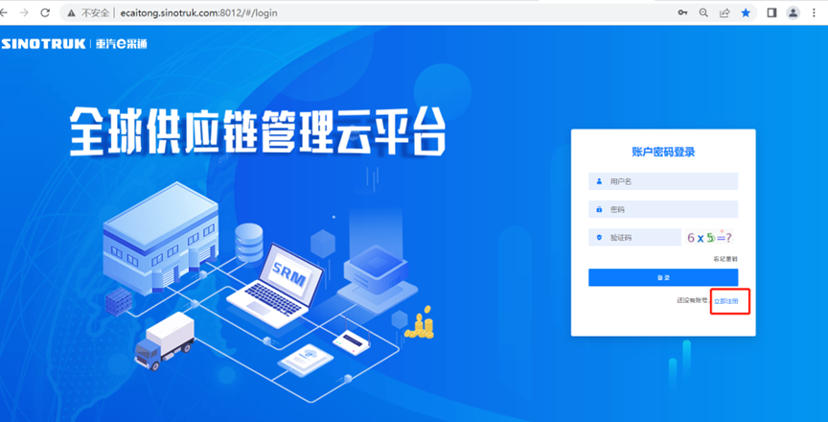

2.填写手机号码（没有注册过的）

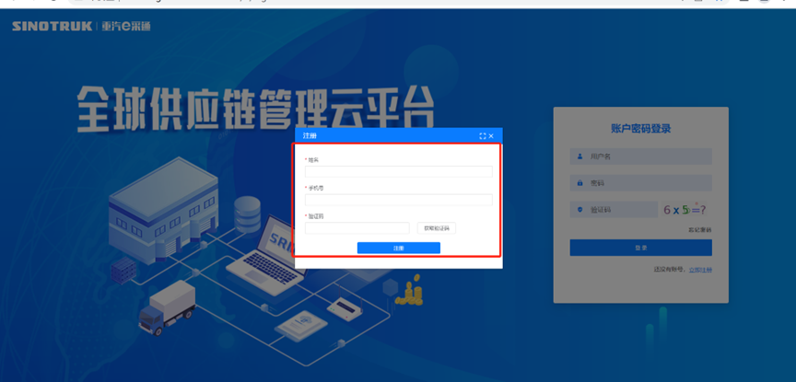

3.注册成功登录这个手机号码的账号进入系统，点击供应商注册

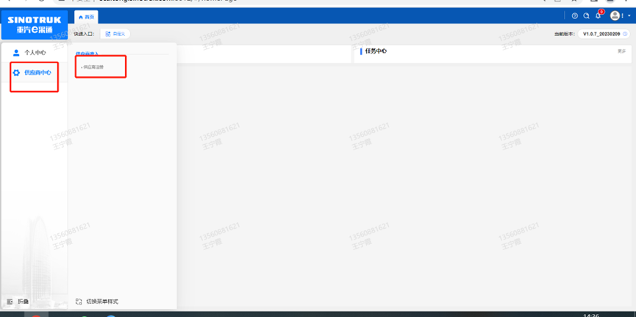

4.点击新增

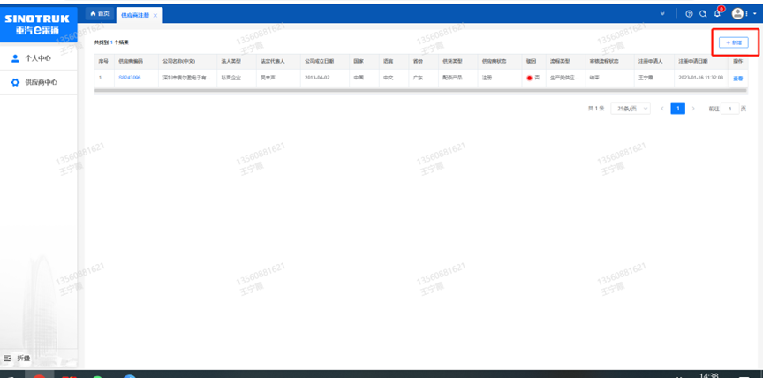

5.按要求填写所有信息，注意非生产类要填写合作单位，最后提交审批

审批通过后，注意记录本单位的“供应商代码”，代码用于登录系统后应标。登录信息如下：

用 户 名：gys+供应商代码

初始密码：详见手机短信

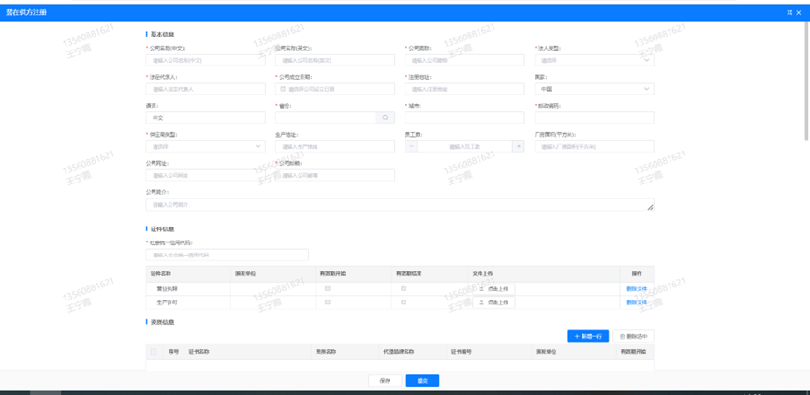

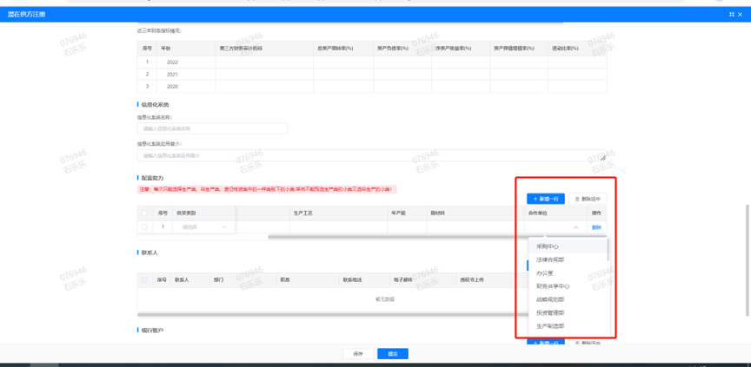

**注：**

**1.“项目名称”和“采购形式编号”见投标须知前附表1.1；**

**2.配套能力“供货类别”选“非生产招标→研发试验设备→产品试验检测中心”，业务主管部门为“产品试验检测中心”。**

**附件15 SRM系统供应商用户手册**

系统网址：[https://ecaitong.sinotruk.com:8012/](http://ecaitong.sinotruk.com:8012/" \t "dlt)（以下内容可能非最新版本，仅供参考，请登录系统网址后，点检查看最新版供应商手册）

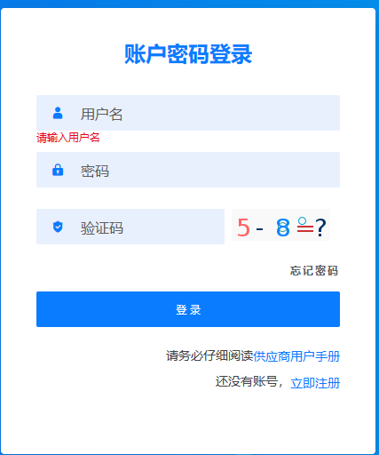

用 户 名：gys+供应商代码（注意：注册完毕后，用户名不要用手机号登录）

初始密码：scm@2022

**1.供应商应标**

路径：招投标中心-非生产类招投标-供应商应标

点击应标，上传文件之后点击提交。

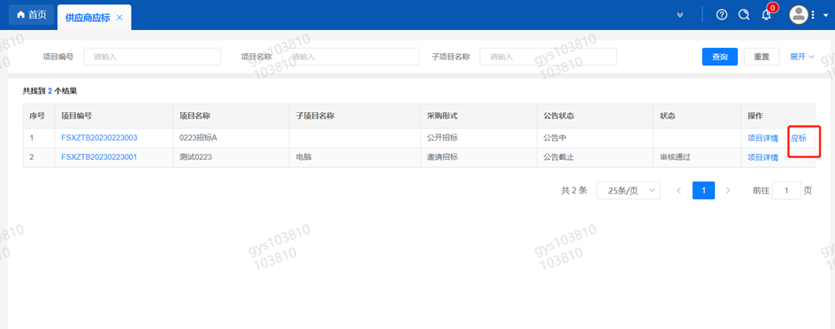

**2.供应商投标**

路径：招投标中心-非生产类招投标-供应商投标

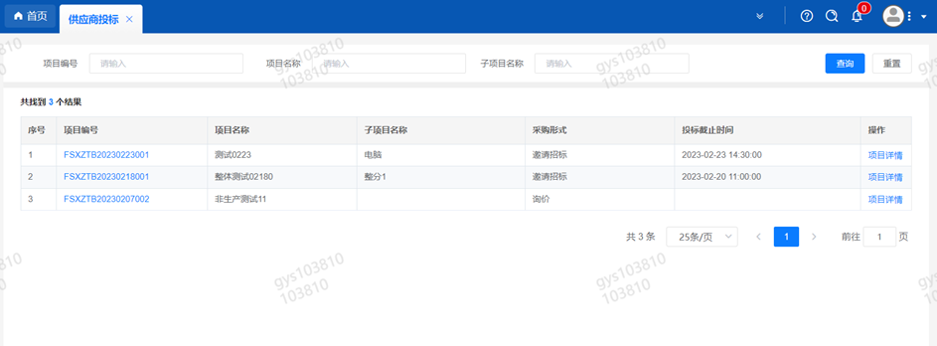

点击投标按钮，进入详情页，输入投标报价并上传相应的附件。

**注意：系统内的投标报价单位为“万元”，如开标现场发现填错报价，即直接淘汰。**

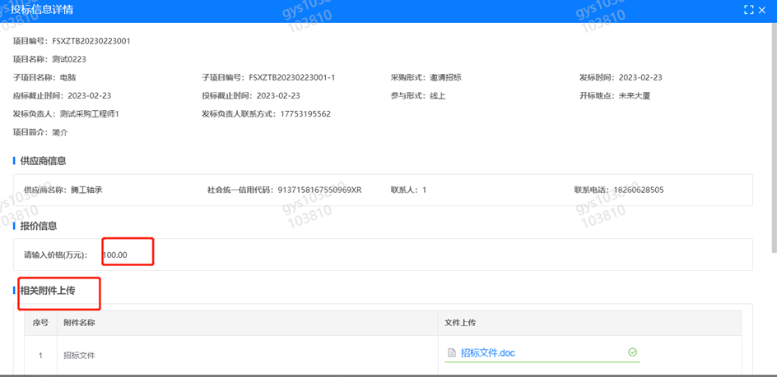

**3.供应商技术标澄清函**

路径：招投标中心-非生产类招投标-供应商技术标澄清函

点击编辑按钮进入系统，编辑技术标澄清函最后填写授权代表姓名及电话。

开标之后所有投标的供应商都可编辑提交，技术标入围之后 都不可编辑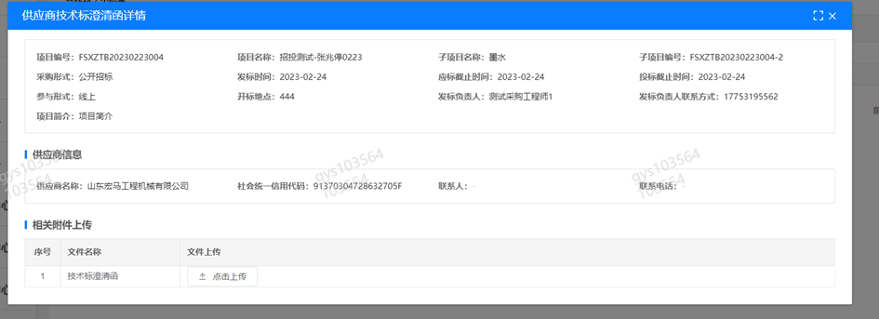

**4.供应商报价**

路径：招投标中心-非生产类招投标-供应商报价

点击报价按钮进入报价详情界面，请在此轮报价起止时间内报价，否则无法报价。

**5.供应商澄清报价**

路径：招投标中心-非生产类招投标-供应商澄清报价

招标发起人接收建议价的同时会给供应商发送澄清报价，供应商在此界面进行澄清报价，点击编辑按钮进入澄清报价详细界面，输入价格并填写商务澄清内容（最后填写授权代表姓名、电话），之后点击提交。

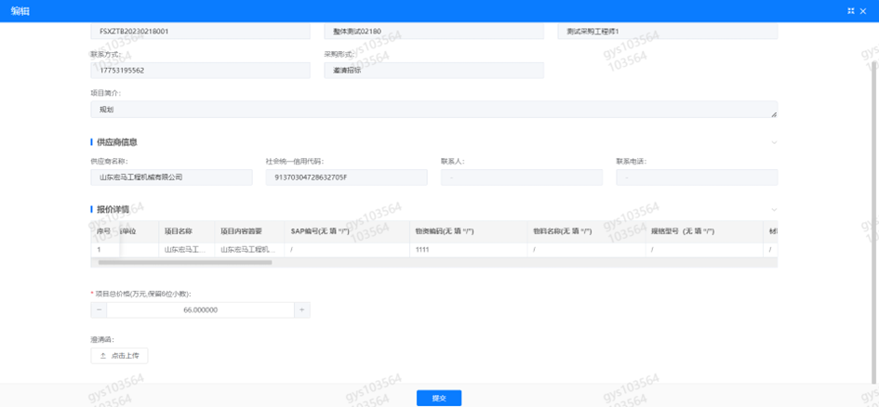

**6.供应商查看中标通知**

路径：招投标中心-非生产类招投标-中标项目

点击查看进入查看中标项目详情

